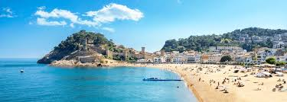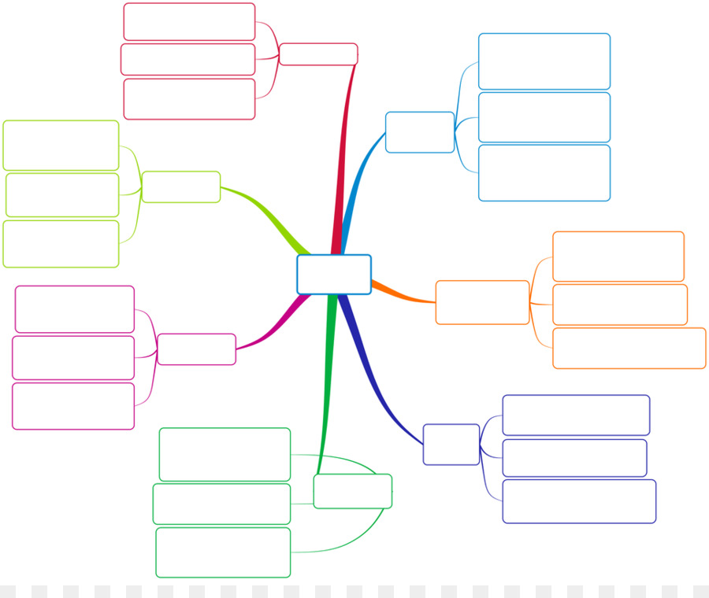

**iba a Escocia ya que visitábamos a familia. Era interesante pero siempre hacía frío.**

**Creo que son muy importantes porque se puede pasar tiempo con la familia y hay que descansar.**

**Cuando era joven**

**Nos alojamos**

**voy a ir a Argentina con mis amigos donde**

**El año próximo**

**Suelo**

**más dinero, iría a los Estados Unidos.**

**Tenía una piscina y tres pistas de tenis,**

**fui de vacaciones a Francia en avión con mi familia.**

**ir de vacaciones a España ya que siempre hace sol y es divertido.**

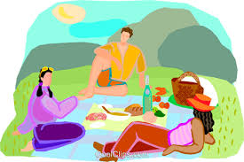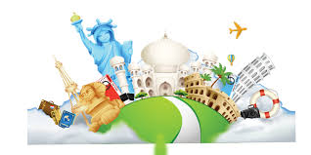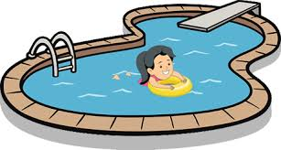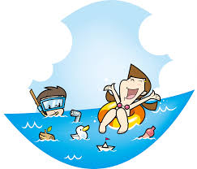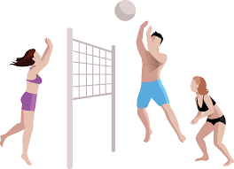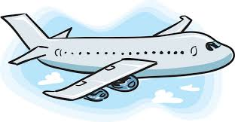

**ir a la playa y jugar al voliebol porque es guay cuando hace calor.**

**Lo bueno fue cuando nadé en el mar y sacqué fotos.**

**los monumentos. ¡Sería flipante!**

**Haría muchas excursiones y visitaría**

**Si tuviera**

**Pienso que va a ser inolvidable.**

**vamos a hacer turismo y explorar los sitios.**

**pero no había ni restaurante ni bar así que era un poco aburrido.**

**en una villa muy cerca de la playa y del pueblo.**

**Sin embargo, lo peor fue cuando perdí mi móvil. ¡Qué desastre!**

**El año pasado,**

**Además, me encanta probar la comida típica**

**ya que es muy rica. Prefiero la paella con mariscos.**

**Para mí, lo mejor es**

**Prefiero ir en avión porque es lo más rápido pero puede ser carísimo.**

**Voy con mi familia, pero me gustaría ir con amigos.**

**Las vacaciones**